夏令营考生报名操作说明

在浏览器通过地址

<https://yjszs.nwafu.edu.cn/yjszs/plugins/zs/zsxsd/entrance#/entrance>

登录到学生端页面中，点击推免服务即可进入夏令营报名环节。



登录页使用注册登记的证件号码或邮件地址，密码。

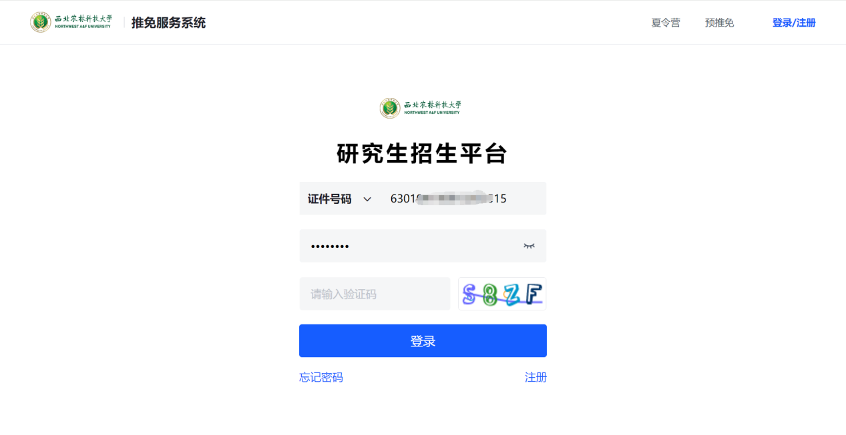

在夏令营报名页面会显示学校已开始、未开始、已结束的夏令营项目信息，这些信息会在不同的标签页分类显示，点击查看详情即可进入相关夏令营项目报名页面。

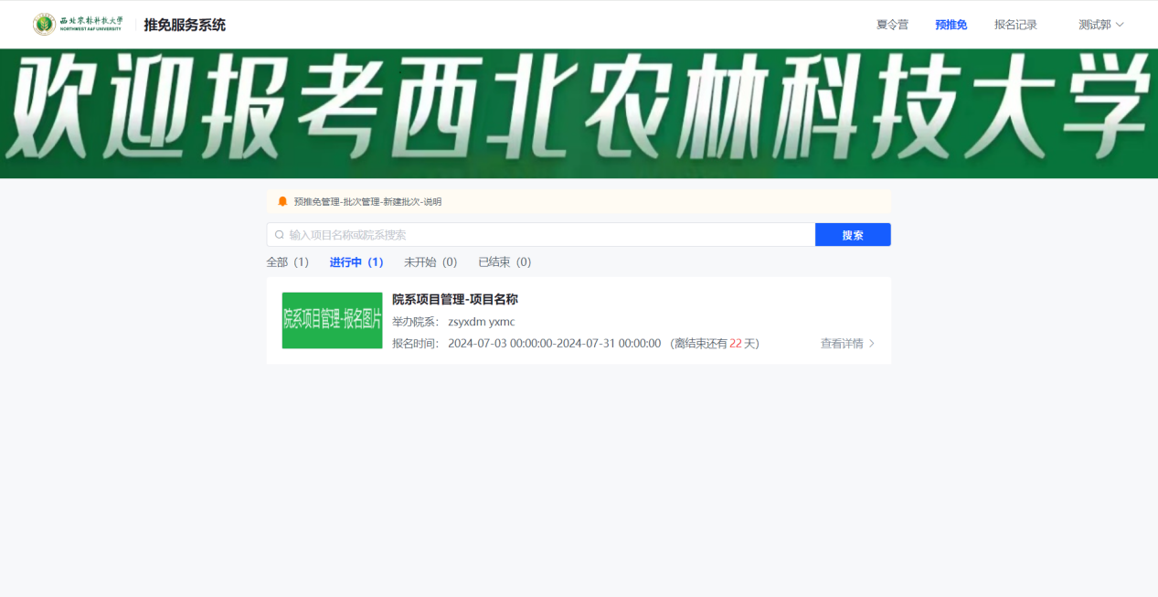夏令营项目报名详情页面可看到该项目的项目名称，开设院系，开始结束时间，通知公告以及相关的项目宣传链接等信息。点击开始报名即可进入实际报名环节。

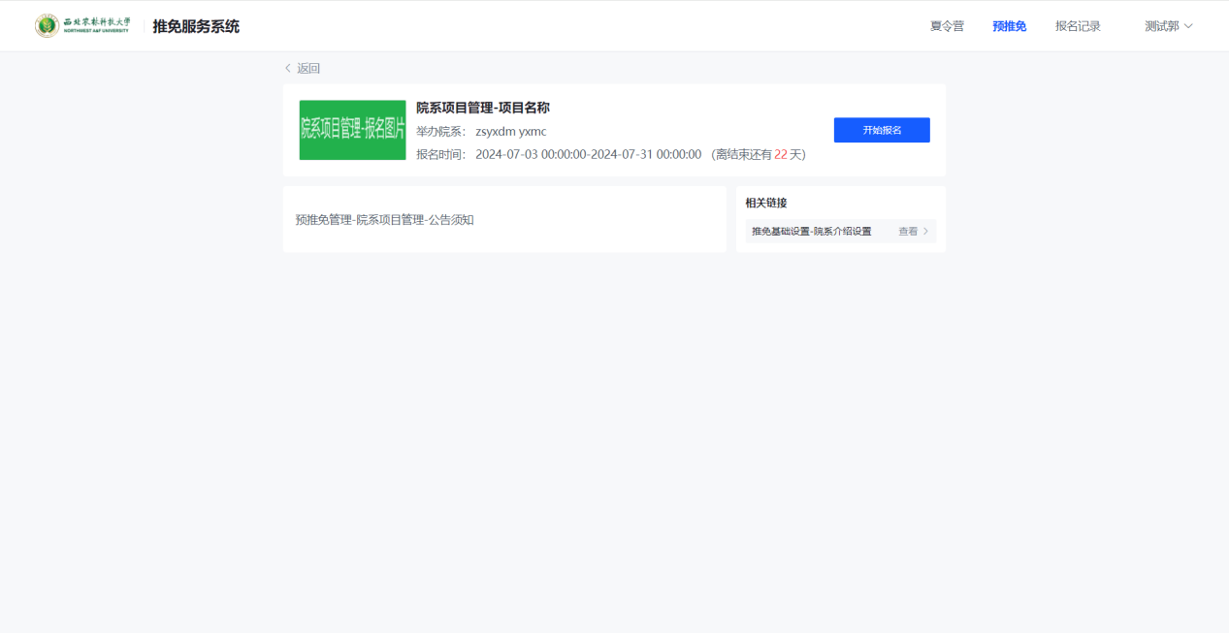

1.阅读报名须知。

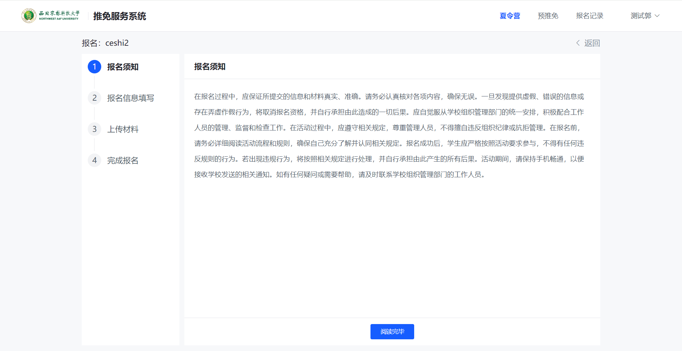

2.选择并填写报名相关资料包含报名信息、个人信息、教育情况、论文情况、项目经历、获奖情况、家庭主要成员。

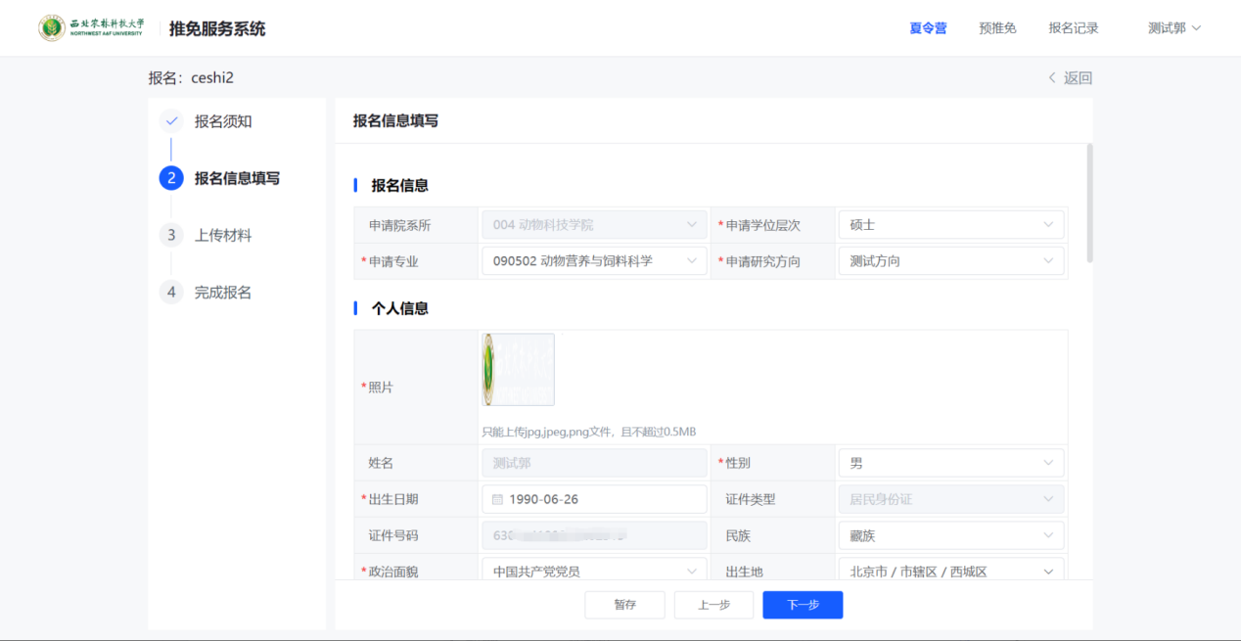

3.上传报名所需的材料附件。

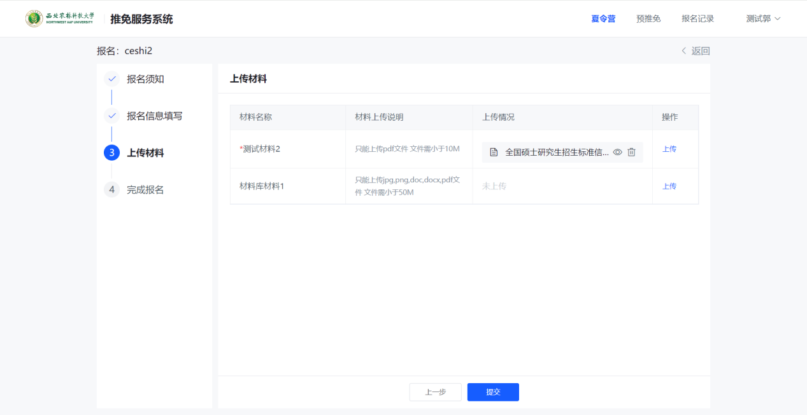

4.点击提交即可，在报名记录中查看自己的报名信息。

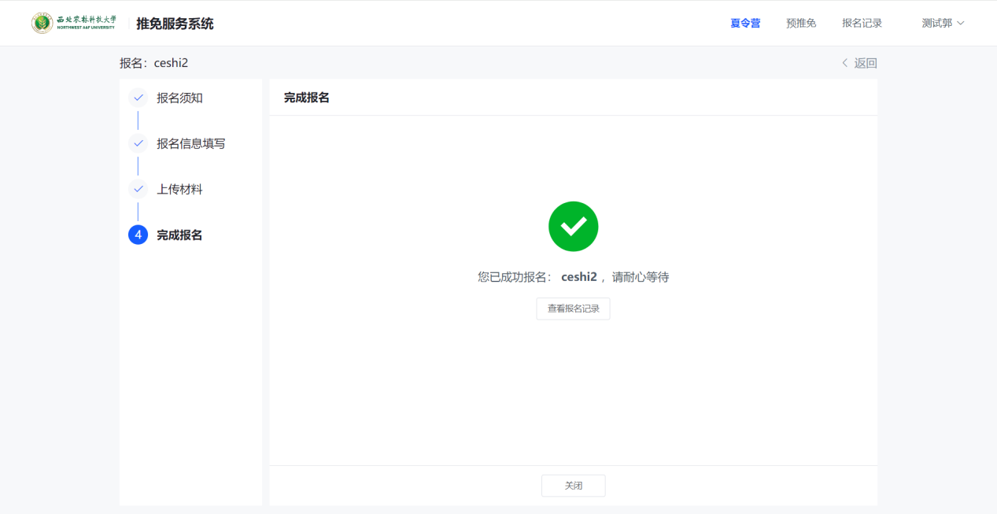

5.在已提交且管理员未审核的状态下，可自主取消报名，取消报名后可自行修改报名填报过程中的信息，可通过报名状态查看报名是否通过审核，多个报名项目会同步展示在该页面中。夏令营完成后可查看到最后的考核结果。

